ДИСЦИПЛИНА | Математическое моделирование прикладных задач
 | (полное наименование дисциплины без сокращений)
ИНСТИТУТ | информационных технологий
КАФЕДРА | Прикладной математики
 | (полное наименование кафедры)
ВИД УЧЕБНОГО | Лекционные материалы
МАТЕРИАЛА | (в соответствии с пп.1-11)
ПРЕПОДАВАТЕЛЬ | Юрченков Иван Александрович
 | ^{(фамилия, имя, отчество)}
СЕМЕСТР | 7, 2026-2027
 | (указать семестр обучения, учебный год)

Лекция 14. Функция Грина и уравнение Липпмана-Швингера

Место лекции в курсе
В первой части курса интегральные уравнения рассматривались как общий язык нелокальных операторов. Значение функции в точке могло зависеть не только от ближайших соседей, как в разностной схеме или FEM, а от распределённого вклада всей области. Теперь эта идея возвращается в волновой задаче, где нелокальность имеет физический смысл: каждая точка неоднородности переизлучает часть падающей волны, а наблюдаемое поле складывается из этих вкладов.
В дифференциальной постановке уравнение Гельмгольца описывает поле через локальный баланс производных. Интегральная постановка делает акцент на другом: если известен отклик фоновой среды на точечный источник, то поле от распределённой неоднородности можно собрать как сумму точечных откликов. Этим откликом является функция Грина.
Главная цель лекции состоит в том, чтобы показать, как из функции Грина возникает уравнение Липпмана-Швингера, почему это уравнение является уравнением Фредгольма второго рода, как оно превращается в плотную комплексную матрицу и где появляется приближение Борна. Важно не только записать формулы, но и научиться читать их как модель физического процесса: падающая волна входит в объект, контраст среды создаёт эквивалентные источники, функция Грина переносит их вклад к точке наблюдения, а полное поле учитывает повторные взаимодействия внутри неоднородности.
После этой лекции студент должен понимать, почему функция Грина играет роль ядра интегрального оператора, чем полное поле отличается от падающего и рассеянного, почему диагональные элементы требуют аккуратной обработки, как устроена квадратурная дискретизация и при каких условиях линейное приближение Борна перестаёт быть надёжным.

1. Волновая задача с неоднородностью
Рассмотрим двумерную акустическую задачу в частотной области. Неизвестной является комплексная амплитуда поля
$$U(x), x=(x,y).$$
Комплексная запись означает, что в одной величине хранятся амплитуда и фаза гармонического колебания. Физическое давление в момент времени можно получить как вещественную часть выражения $U(x)e^{-iωt}$, но в частотной постановке удобнее работать именно с $U$.
В предыдущей лекции для падающего поля использовалось обозначение $u_{inc}$. В этой лекции то же поле обозначается через $U_{0}$, потому что такая запись совпадает с вычислительной практикой по уравнению Липпмана-Швингера. Обозначения $U$, $U_{0}$ и $U_{s}$ далее соответствуют полному, падающему и рассеянному полю; по смыслу это те же объекты, что $u$, $u_{inc}$ и $u_{s}$ в прямой задаче рассеяния.
В однородной фоновой среде падающее поле $U_{0}$ удовлетворяет уравнению
$$ΔU_{0}+k^{2}U_{0}=0.$$
Здесь $Δ$ отвечает за пространственную кривизну поля, а $k$ является волновым числом. Чем больше $k$, тем меньше длина волны
$$λ=\frac{2π}{k}.$$
Эта формула связывает математический параметр с видимой осцилляцией поля. Если $k$ увеличивается в два раза, длина волны уменьшается в два раза, и сетка должна разрешать более частые колебания.
Простейшее падающее поле — плоская волна:
$$U_{0}(x)=exp(ikd⋅x), |d|=1.$$
Вектор $d$ задаёт направление распространения. Скалярное произведение $d⋅x$ измеряет координату точки вдоль этого направления. Множитель $k$ переводит расстояние в фазу, поэтому поверхности постоянной фазы являются прямыми фронтами волны.
Если в среде находится ограниченная неоднородность, её удобно описать функцией контраста $η(x)$. В учебной модели будем считать, что контраст отличен от нуля только в области $Ω_{η}$:
$$η(x)=0, x∉Ω_{η}.$$
Такое предположение важно для интегральной постановки. Мы не обязаны дискретизовать всё бесконечное пространство, где распространяется волна. Интеграл будет браться только по области, где среда отличается от фона.
На схеме падающая волна входит в круговую неоднородность, а затем от неё расходятся возмущённые фронты. Внутри рисунка нет поясняющих подписей: его задача только показать геометрию процесса, а математический смысл будет задан формулами ниже.
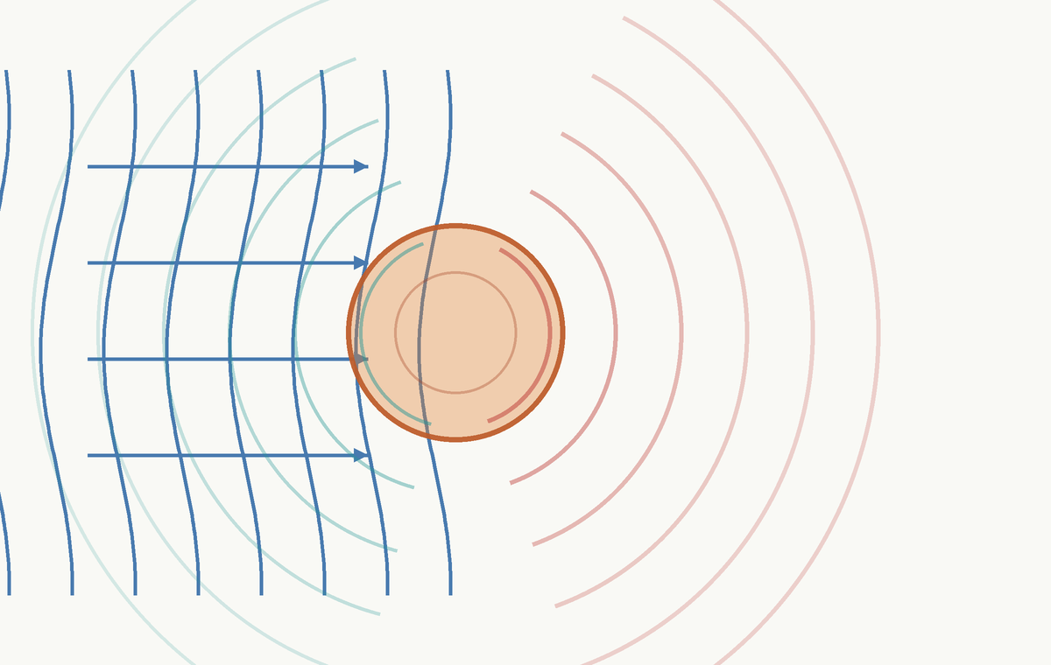
После взаимодействия с неоднородностью полное поле записывают как сумму
$$U(x)=U_{0}(x)+U_{s}(x).$$
Поле $U_{0}$ известно заранее и описывает волну без объекта. Поле $U_{s}$ называется рассеянным: оно появляется только из-за контраста среды. Полное поле $U$ является тем, что реально существует в присутствии неоднородности. Именно оно стоит внутри уравнения Липпмана-Швингера, потому что объект взаимодействует не с воображаемой падающей волной отдельно, а с итоговым полем внутри себя.

2. Функция Грина как точечный отклик
Функция Грина $G_{k}(x,y)$ показывает, какое поле возникает в точке $x$ от точечного источника, расположенного в точке $y$, если среда вокруг однородна. Для двумерного уравнения Гельмгольца используется формула
$$G_{k}(x,y)=\frac{i}{4}H_{0}^{(1)}\left(k|x-y|\right).$$
В этой записи расстояние $|x-y|$ задаёт геометрическое удаление точки наблюдения от источника. Произведение $k|x-y|$ показывает, сколько волновой фазы набегает на этом расстоянии. Функция Ханкеля $H_{0}^{(1)}$ описывает цилиндрическую волну, уходящую от источника наружу. Множитель $i/4$ является нормировкой, согласованной с выбранным фундаментальным решением.
Термин «функция Грина» возникает потому, что мы заранее решаем одну базовую задачу: как фоновая среда отвечает на единичный точечный источник. После этого распределённый источник уже не нужно анализировать заново с нуля. Его поле получается сложением точечных ответов, так же как сигнал от протяжённого возбуждения можно представить как сумму откликов на малые элементарные импульсы.
Функция Грина удовлетворяет уравнению
$$\left(Δ_{x}+k^{2}\right)G_{k}(x,y)=-δ(x-y).$$
Индекс у оператора $Δ_{x}$ подчёркивает, что производные берутся по точке наблюдения $x$, а точка источника $y$ фиксирована. Дельта-функция $δ(x-y)$ означает сосредоточенный источник: вне точки $y$ функция Грина решает однородное уравнение Гельмгольца, а в самой точке имеет особенность.
Одного уравнения недостаточно. Для волновой задачи нужно выбрать исходящее решение, то есть волну, уходящую от источника на бесконечность, а не приходящую из бесконечности к источнику. Это условие излучения встроено в выбор функции Ханкеля первого рода.
На следующей схеме точечный источник изображён как малый центр, от которого расходятся волновые фронты. Несколько лучей ведут к точкам наблюдения. Так визуально читается роль $G_{k}(x,y)$: она переносит влияние из одной точки в другую.
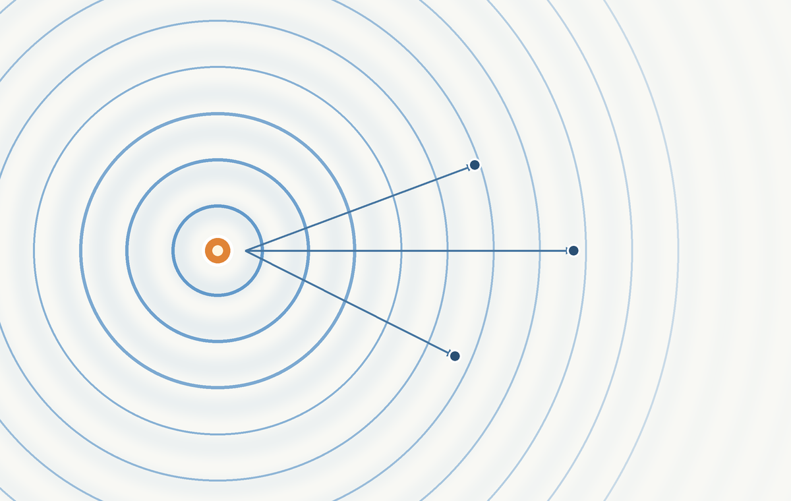
Важно заметить, что функция Грина не является новым неизвестным. Она известна заранее для фоновой среды и играет роль ядра интегрального оператора. Если фон меняется, меняется и функция Грина. В этой лекции фон однороден, поэтому ядро зависит только от расстояния между точками.

3. От неоднородности к эквивалентным источникам
Контраст среды заставляет падающую волну переизлучаться. Удобно думать о произведении
$$η(y)U(y)$$
как об эквивалентной плотности вторичных источников в точке $y$. Если $η(y)=0$, то точка не отличается от фона и не даёт вклада в рассеяние. Если контраст ненулевой, вклад зависит не только от свойства материала, но и от полного поля, которое пришло в эту точку.
Почему вообще появляется слово «источник», если внутри объекта нет отдельного излучателя? Ответ даёт фоновое уравнение. Неоднородный член можно перенести из коэффициента при поле в правую часть уравнения с однородным фоновым оператором. Всё, что не укладывается в фоновую среду, начинает выглядеть для этого оператора как распределённое возбуждение. Поэтому контраст не просто «меняет коэффициент», а создаёт вторичное поле, которое затем распространяется через функцию Грина.
Перед записью интегрального уравнения нужно зафиксировать соглашение о знаке. В лекциях о Гельмгольце уже отмечалось, что формы $Δu+k^{2}u=f$ и $-Δu-k^{2}u=f$ эквивалентны после умножения на $-1$ и переобозначения правой части, но их нельзя смешивать внутри одного вывода. Далее используется та же конвенция, что в вычислительной работе и в следующей лекции: интегральная система записывается как $U+KU=U_{0}$, а наблюдаемое рассеянное поле как $U_{s}=-K_{obs}U$. При другой конвенции знаки у интегральных членов могут поменяться, но все формулы в одной программе должны следовать одному выбору.
Для принятого в курсе соглашения о знаке уравнение Липпмана-Швингера записывается так:
U(x)+k2Ωη​η(y)Gk(x,y)U(y) dy=U0(x), x∈Ωη.
Первое слагаемое $U(x)$ удерживает неизвестное поле в точке, где записано уравнение. Интегральное слагаемое собирает влияние всех точек неоднородности $y$ на эту точку $x$. Множитель $η(y)$ включает или выключает вклад соответствующей части среды. Функция $G_{k}(x,y)$ переносит этот вклад через фон. Неизвестное $U(y)$ внутри интеграла делает модель нелинейной по физической логике взаимодействий, но уравнение остаётся линейным относительно неизвестной функции $U$, потому что $η$ и $G_{k}$ заданы.
Множитель $k^{2}$ показывает, что сила рассеяния зависит от волнового числа. При большем $k$ та же неоднородность может давать более выраженное фазовое и амплитудное возмущение. Это не означает, что всё просто растёт как $k^{2}$: одновременно меняется и сама функция Грина, потому что её аргумент содержит $k|x-y|$.
В операторной форме уравнение выглядит компактнее:
$$(I+K)U=U_{0},$$
где
(KU)(x)=k2Ωη​η(y)Gk(x,y)U(y) dy.
Это уравнение Фредгольма второго рода. Оно относится ко второму роду потому, что неизвестное поле присутствует и явно, через $IU=U$, и под интегралом, через $KU$. Наличие тождественного оператора обычно делает прямую задачу устойчивее, чем чистое уравнение первого рода, но не отменяет вычислительных трудностей: матрица после дискретизации будет плотной и комплексной.
На схеме ниже каждая окрашенная ячейка неоднородности посылает вклад в одну точку наблюдения. Математически эти стрелки заменяются интегралом по $Ω_{η}$, то есть суммированием бесконечного числа малых вкладов.
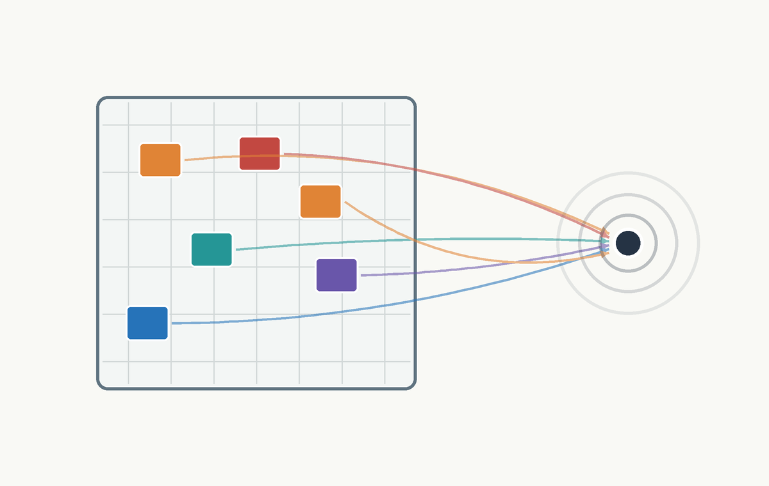
Такой рисунок помогает не потерять смысл переменных. Точка $x$ — это место, где мы хотим узнать поле или записать уравнение. Точка $y$ — это место внутри неоднородности, которое даёт вклад. Интеграл перебирает все возможные $y$, а функция Грина говорит, как вклад из $y$ доходит до $x$.

4. Рассеянное поле в точках наблюдения
Уравнение Липпмана-Швингера обычно решают внутри области $Ω_{η}$, потому что именно там неизвестное $U$ стоит под интегралом вместе с контрастом. После того как поле внутри неоднородности найдено, можно вычислить рассеянное поле в произвольной точке наблюдения $x_{obs}$:
Us(xobs)=-k2Ωη​η(y)Gk(xobs,y)U(y) dy.
Эта формула похожа на интегральный член в самом уравнении, но теперь точка $x_{obs}$ может лежать вне неоднородности. Знак минус согласован с выбранной выше формой уравнения. В другой книге можно встретить противоположный знак у функции Грина или у контраста; тогда изменятся знаки, но сохранится структура: рассеянное поле является суммой вкладов $ηU$, перенесённых функцией Грина к приёмнику.
Физически формула читается так. Сначала мы определяем, насколько сильно каждая точка объекта стала вторичным источником. Эта сила равна $η(y)U(y)$. Затем функция Грина переносит вклад к приёмнику. Интеграл складывает все эти комплексные вклады с учётом амплитуд и фаз. Поэтому возможны интерференция, усиление в одних направлениях и ослабление в других.
Если контраста нет, то $η=0$. В этом случае интегральный оператор исчезает, уравнение даёт $U=U_{0}$, а рассеянное поле равно нулю. Этот предельный случай является обязательной проверкой программы: однородная среда не должна рассеивать падающую волну.

5. Особенность функции Грина на диагонали
В двумерной задаче функция Грина имеет слабую логарифмическую особенность при совпадении точек:
$$x=y.$$
Слово «слабая» означает, что особенность не разрушает интеграл по области, но делает прямую подстановку расстояния ноль некорректной в точечную формулу $H_{0}^{(1)}(k|x-y|)$. Для квадратурной схемы это проявляется в диагональных элементах матрицы, где точка наблюдения и точка интегрирования совпадают.
В простой учебной реализации используют регуляризованную замену:
$$G_{k}(x_{i},x_{i})≈\frac{i}{4}H_{0}^{(1)}(kr_{eff}).$$
Величина $r_{eff}$ задаёт не новое физическое расстояние, а эффективный радиус ячейки. Для квадратной ячейки площади $h^{2}$ естественный выбор имеет вид
$$r_{eff}=\frac{h}{\sqrt{π}}.$$
Эта формула получается из равенства площадей. Круг радиуса $r_{eff}$ имеет площадь $πr_{eff}^{2}$, и мы приравниваем её площади квадратной ячейки $h^{2}$. Отсюда $πr_{eff}^{2}=h^{2}$, а значит $r_{eff}=h/\sqrt{π}$.
На рисунке центральная ячейка заменяет точечное совпадение малой областью конечной площади. Круг показывает эффективный радиус, который используется вместо нулевого расстояния в диагональном элементе.
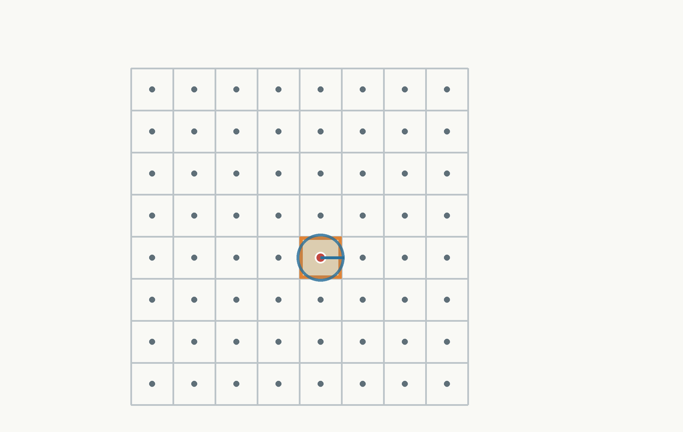
Такая замена не является точной сингулярной квадратурой. Она нужна, чтобы базовая программа не обращалась к бесконечному или неопределённому значению ядра. В более точных методах диагональный вклад можно вычислять через аналитическое интегрирование особенности или специальные квадратурные формулы, но для первого вычислительного эксперимента важнее понять сам источник проблемы.

6. Квадратурная дискретизация
Пусть область возможной неоднородности является квадратом
$$D=[-a,a]×[-a,a].$$
Введём равномерную сетку из $N×N$ квадратных ячеек. Шаг сетки равен
$$h=\frac{2a}{N}.$$
Здесь числитель $2a$ является длиной стороны квадрата, а знаменатель $N$ показывает, на сколько частей эта сторона разбита. В качестве точек интегрирования удобно брать центры ячеек:
$$x_{p}=-a+\left(p+\frac{1}{2}\right)h, y_{q}=-a+\left(q+\frac{1}{2}\right)h, p,q=0,…,N-1.$$
Сдвиг на $1/2$ означает, что точка находится в центре ячейки, а не на её границе. Это удобно для кусочно-постоянного представления контраста и для простой квадратуры по площадям.
Каждая ячейка имеет вес
$$w=h^{2}.$$
Вес $w$ заменяет элемент площади $dy$ в интеграле. Поэтому интеграл по области превращается в сумму:
Ωη​η(y)Gk(xi,y)U(y) dy≈j=1N2ηjGk(xi,xj)Ujw.
Индекс $j$ теперь нумерует не одну координату, а ячейки двумерной сетки. Величина $η_{j}$ является значением контраста в центре $j$-й ячейки, $U_{j}$ — неизвестным полным полем в этой ячейке, а $G_{k}(x_{i},x_{j})$ — переносом вклада из ячейки $j$ в точку $i$.
После дискретизации уравнение Липпмана-Швингера принимает вид
$$U_{i}+k^{2}\sum_{j=1}^{N^{2}}{η_{j}}G_{k}(x_{i},x_{j})U_{j}w=(U_{0})_{i}, i=1,…,N^{2}.$$
Эта формула является системой линейных алгебраических уравнений. В ней строка $i$ соответствует уравнению, записанному в точке $x_{i}$. Столбец $j$ соответствует неизвестному значению поля в точке $x_{j}$. Если в $j$-й ячейке контраст равен нулю, соответствующий вклад в интегральный оператор исчезает.
Матричная форма выглядит так:
$$AU=U_{0},$$
где
$$A_{ij}=δ_{ij}+k^{2}wη_{j}G_{k}(x_{i},x_{j}).$$
Символ $δ_{ij}$ даёт единичную матрицу. Он отвечает за явное слагаемое $U_{i}$ в уравнении. Второе слагаемое отвечает за интегральное взаимодействие. Обратите внимание, что множитель $η_{j}$ зависит от столбца, потому что именно точка $x_{j}$ является источниковой точкой интеграла. Точка $x_{i}$ только принимает вклад.
На схеме матрица заполнена почти везде. Это визуальное отличие интегрального оператора от FEM-матрицы: одна строка связана со всеми ячейками, а не только с геометрическими соседями.
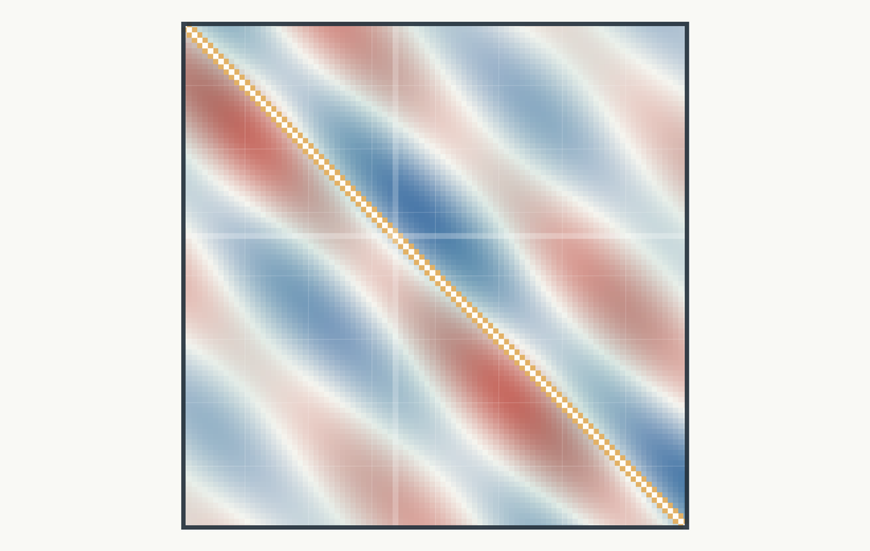
Матрица получается комплексной, потому что функция Грина комплексна и падающая волна комплексна. Вещественная часть и мнимая часть не являются двумя независимыми задачами. Они вместе кодируют фазу, поэтому при реализации поля, матрицы и правую часть нужно хранить в комплексном типе.

7. Вычислительная цена плотной системы
Если сетка имеет размер $N×N$, то число неизвестных равно
$$n=N^{2}.$$
Плотная матрица имеет $n^{2}$ элементов. Значит, в терминах числа узлов по одной координате объём памяти растёт как
$$n^{2}=(N^{2})^{2}=N^{4}.$$
Эта степень быстро становится главным ограничением. При $N=64$ число неизвестных равно $4096$, а плотная комплексная матрица содержит примерно $1.68⋅{10}^{7}$ элементов. Если каждый элемент хранится как complex128, нужно около $268$ МБ только на саму матрицу. При $N=128$ число неизвестных возрастает до $16384$, и память для матрицы становится порядка $4$ ГиБ.
Время прямого решения плотной системы обычно растёт ещё быстрее, примерно как $O(n^{3})$ для общего алгоритма. Поэтому интегральная формулировка удобна физически и математически, но в больших задачах требует специальных ускорений. В задачах с однородным фоном и регулярной сеткой структура функции Грина может использоваться через свёртки и FFT. В более общих задачах применяют итерационные методы, низкоранговые приближения, иерархические матрицы и быстрые мультипольные идеи.
Для учебной реализации важен практический вывод. Нельзя бесконтрольно увеличивать $N$, ориентируясь только на желание получить более гладкую картинку. Нужно заранее оценить число неизвестных, память под матрицу, время сборки, время решения и качество обработки диагональных элементов.

8. Мини-пример с одной ячейкой
Чтобы увидеть структуру уравнения без большой матрицы, рассмотрим предельно простую модель: область неоднородности заменена одной ячейкой площади $w$, контраст в ней равен $η$, а полное поле в центре ячейки равно $U$.
Дискретное уравнение принимает вид
$$U+k^{2}wηG_{diag}U=U_{0}.$$
Здесь $G_{diag}$ обозначает диагональное значение функции Грина после регуляризации. Вынесем $U$ за скобку:
$$\left(1+k^{2}wηG_{diag}\right)U=U_{0}.$$
Отсюда
$$U=\frac{U_{0}}{1+k^{2}wηG_{diag}}.$$
Знаменатель показывает самовзаимодействие ячейки через интегральный член. Если контраст мал или ячейка очень мала, добавка $k^{2}wηG_{diag}$ мала, и $U$ близко к $U_{0}$. Если добавка заметна, поле внутри объекта уже нельзя считать равным падающему.
Рассеянное поле в точке наблюдения в этой модели равно
$$U_{s}(x_{obs})=-k^{2}wηG_{k}(x_{obs},x_{1})U.$$
Формула показывает всю логику задачи в одной строке. Контраст создаёт вторичный источник, функция Грина переносит его к приёмнику, а полное поле $U$ учитывает, что внутри объекта падающая волна уже изменилась.

9. Приближение Борна
Приближение Борна появляется, когда внутреннее поле заменяют падающим:
$$U(y)≈U_{0}(y).$$
Тогда рассеянное поле вычисляется по формуле
UsBorn(xobs)=-k2Ωη​η(y)Gk(xobs,y)U0(y) dy.
Главное упрощение состоит в том, что неизвестное поле исчезает из интеграла. Больше не нужно решать систему Липпмана-Швингера. Достаточно знать падающее поле, контраст и функцию Грина. Поэтому приближение Борна превращает прямую задачу рассеяния в линейное отображение от контраста к наблюдаемому полю.
Название «приближение Борна» полезно понимать не как отдельную формулу, а как первый шаг итерационного рассуждения. Если начать с $U^{(0)}=U_{0}$ и один раз посчитать рассеяние от этого поля, получится модель однократного рассеяния. Полная система Липпмана-Швингера учитывает, что рассеянная волна снова попадает в объект и рассеивается повторно; Борн оставляет только первый вклад.
После квадратуры получается
$$U_{s}^{Born}(x_{m}^{obs})≈-k^{2}\sum_{j=1}^{N^{2}}{η_{j}}G_{k}(x_{m}^{obs},x_{j})(U_{0})_{j}w.$$
Здесь индекс $m$ нумерует приёмники, а индекс $j$ нумерует ячейки неоднородности. Каждый элемент суммы является вкладом одной ячейки в одно измерение. Именно такая структура станет основой линейной обратной задачи: строки будут соответствовать измерениям, столбцы — неизвестным значениям контраста.
Приближение Борна хорошо работает, когда объект слабо возмущает поле. Это обычно означает малый контраст, небольшой размер объекта в длинах волн и отсутствие сильных внутренних переотражений. Если внутри неоднородности поле заметно отличается от падающего, замена $U$ на $U_{0}$ теряет главный физический эффект — многократное рассеяние.
На следующей иллюстрации левая часть показывает слабое возмущение почти плоской волны, а правая — более сильное искажение поля около включения. Подписи не помещены внутрь изображения: различие читается по степени деформации фронтов и будет обсуждаться в тексте.
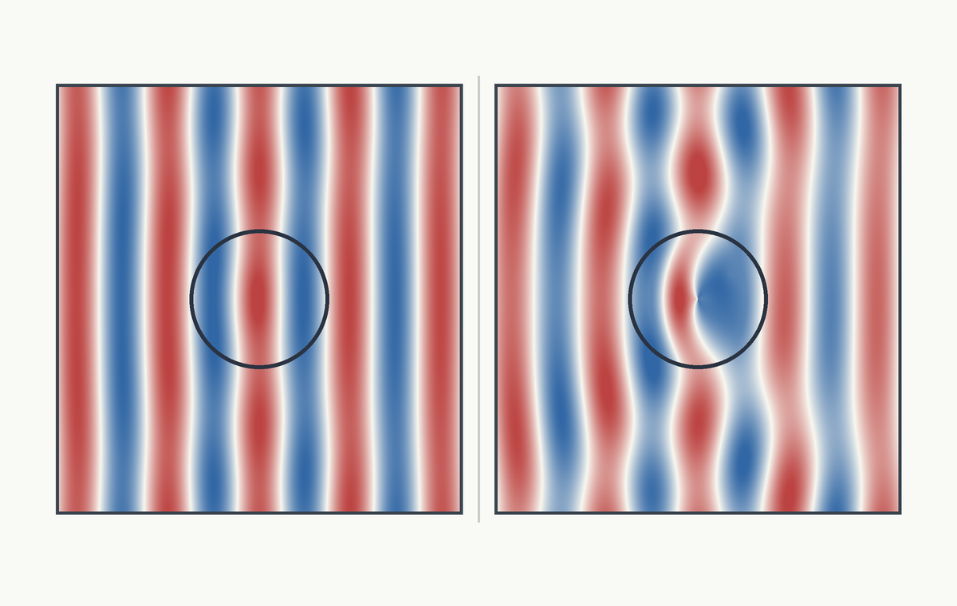
Для количественного сравнения полного решения и приближения Борна можно использовать относительную ошибку по точкам наблюдения:
$$E_{Born}=\frac{∥U_{s}-U_{s}^{Born}∥_{2}}{∥U_{s}∥_{2}}.$$
Числитель измеряет расхождение между полным рассеянным полем и борновским приближением. Знаменатель нормирует ошибку на масштаб полного рассеяния. Если $E_{Born}$ мал, приближение передаёт наблюдаемые данные приемлемо. Если ошибка растёт при увеличении $k$, контраста или размера объекта, это сигнал, что однократного рассеяния уже недостаточно.

10. Связь с обратной задачей
Уравнение Липпмана-Швингера в полной форме является прямой задачей. Контраст $η$ задан, падающее поле задано, а нужно найти поле $U$ и затем наблюдаемое рассеяние $U_{s}$. Но в приложениях часто интересуются обратным вопросом: можно ли по измеренному $U_{s}$ восстановить скрытый контраст?
Борновское приближение делает этот переход особенно прозрачным. Если заменить $U$ на $U_{0}$, то наблюдение в $m$-м приёмнике становится линейной функцией контраста:
$$U_{s}^{Born}(x_{m}^{obs})≈\sum_{j=1}^{N^{2}}{B_{mj}}η_{j},$$
где
$$B_{mj}=-k^{2}G_{k}(x_{m}^{obs},x_{j})(U_{0})_{j}w.$$
Элемент $B_{mj}$ показывает, какой вклад внесёт $j$-я ячейка контраста в $m$-е измерение. В этой формуле уже видна матрица прямого оператора для линейной обратной задачи. Она обычно прямоугольная: число измерений может отличаться от числа неизвестных ячеек.
Такой оператор часто плохо обусловлен. Измерения на конечном числе приёмников не несут всю информацию о контрасте, а шум в комплексных данных может усиливаться при восстановлении. Поэтому следующая тема естественно приведёт к регуляризации: нужно будет не просто решить систему, а устойчиво восстановить ту часть контраста, которую данные действительно позволяют увидеть.

11. Что проверять в вычислительном эксперименте
Первую проверку даёт нулевой контраст. При $η=0$ матрица должна стать единичной, решение внутри области должно совпасть с падающим полем, а рассеянное поле должно исчезнуть. Если это не выполняется, ошибка находится в знаке интегрального члена, в сборке матрицы или в формуле наблюдаемого поля.
Вторая проверка связана с диагональю функции Грина. Диагональные элементы не должны вычисляться через расстояние ноль. Нужно явно убедиться, что в них используется $r_{eff}$ или другой выбранный способ обработки особенности. Если диагональ содержит nan, inf или случайно занулена, решение может выглядеть правдоподобно только на грубой картинке.
Третья проверка относится к комплексной арифметике. Если массивы созданы как вещественные, мнимая часть будет потеряна, и модель перестанет описывать фазу. Для волнового рассеяния это критическая ошибка, потому что интерференция определяется именно комплексными фазами вкладов.
Четвёртая проверка — сеточная сходимость наблюдаемого поля. Внутреннее поле может меняться локально около особенности или границы включения, но в прикладной задаче часто важны данные на приёмниках. Поэтому полезно сравнивать не только карты $U$, но и вектор $U_{s}^{obs}$ при увеличении $N$.
Пятая проверка связана с приближением Борна. Для малого контраста полное решение и борновская оценка должны быть близки. При увеличении контраста или волнового числа расхождение должно расти содержательно, а не хаотически. Если ошибка ведёт себя непредсказуемо, нужно проверить знаки, нормировку функции Грина, вес квадратуры и радиус наблюдения.

12. Связь с дальнейшим материалом курса
Эта лекция соединяет несколько ранее введённых линий. От интегральных уравнений Фредгольма мы берём операторную форму и понимание плотной матрицы. От волновой модели Гельмгольца берём комплексную амплитуду, волновое число и фазу. От численной дискретизации берём квадратурную замену интеграла конечной суммой.
Дальше эта же конструкция будет использована в обратной задаче рассеяния. Там неизвестным станет уже не поле $U$, а контраст $η$. Приближение Борна даст линейную матрицу измерений, но одновременно появятся шум, неполнота данных и плохая обусловленность. Поэтому методы регуляризации снова станут не дополнительным украшением, а необходимой частью математической постановки.
Главная мысль этой лекции такова. Функция Грина превращает распространение волны в ядро интегрального оператора, а уравнение Липпмана-Швингера описывает рассеяние как согласованную сумму вкладов всей неоднородности. В этой сумме важны не только амплитуды, но и фазы, поэтому результат является комплексным, нелокальным и вычислительно дорогим.

13. Контрольные вопросы
- Какой физический смысл имеет функция Грина в акустической задаче?
- Почему в двумерной функции Грина появляется функция Ханкеля?
- Что означает произведение $k|x-y|$ в аргументе функции Грина?
- Чем падающее поле отличается от полного и рассеянного?
- Почему контраст $η(y)$ входит под интеграл вместе с полным полем $U(y)$?
- Почему уравнение Липпмана-Швингера относится к уравнениям Фредгольма второго рода?
- Какую роль играет тождественный оператор в форме $(I+K)U=U_{0}$?
- Почему диагональный элемент функции Грина нельзя вычислять через нулевое расстояние?
- Откуда появляется эффективный радиус $r_{eff}=h/\sqrt{π}$?
- Почему матрица после квадратурной дискретизации получается плотной?
- Почему все массивы в волновой интегральной модели должны быть комплексными?
- В чём состоит приближение Борна?
- При каких физических условиях приближение Борна становится неточным?
- Почему борновская модель естественно ведёт к линейной обратной задаче?

14. Краткий вывод
Функция Грина $G_{k}(x,y)$ является откликом фоновой среды на точечный источник. В двумерной акустике она выражается через функцию Ханкеля и описывает исходящую цилиндрическую волну. Её аргумент $k|x-y|$ соединяет геометрию расстояний с волновой фазой.
Уравнение Липпмана-Швингера записывает полное поле внутри неоднородности как решение интегрального уравнения второго рода. Интегральный член собирает вклады всех точек контраста, а функция Грина переносит каждый вклад к точке, где записано уравнение.
Квадратурная дискретизация превращает интеграл в сумму по ячейкам и даёт систему $AU=U_{0}$ с элементами $A_{ij}=δ_{ij}+k^{2}wη_{j}G_{k}(x_{i},x_{j})$. Эта матрица плотная и комплексная, поэтому размер сетки ограничивается не только точностью, но и памятью.
Приближение Борна заменяет полное поле внутри интеграла падающим полем. Это убирает необходимость решать систему и делает наблюдаемое рассеяние линейной функцией контраста. Но такая простота оплачивается потерей многократного рассеяния, поэтому приближение применимо только при достаточно слабом возмущении поля.

